Fecha: viernes 01 de Julio de 2016
Boletín de prensa Nº 142

ALCALDE DE PASTO SE REUNIÓ CON COMUNIDAD DEL BARRIO EL LORENZO PARA ACLARAR TEMAS SOBRE SU CENTRO DE SALUD

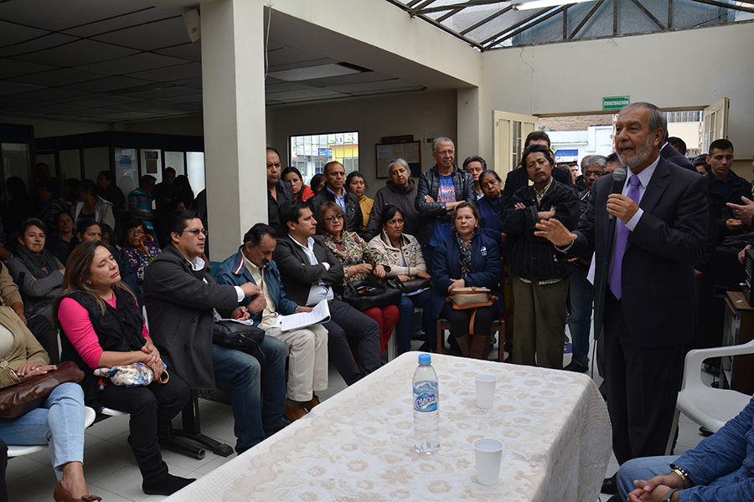

El alcalde de Pasto Pedro Vicente Obando Ordóñez se reunió con la comunidad del barrio El Lorenzo y sectores aledaños, para dialogar sobre la situación que vive el centro de salud de esta zona de la ciudad, luego de que el Instituto Departamental de Salud de Nariño cerrara su área de urgencias, como una medida que corresponde a su función de inspección, vigilancia y control regidos bajo la norma 2003 del 2014.

El mandatario local explicó que se adelantaron gestiones con el Gobierno Departamental, el cual ha expresado toda su disposición para trabajar conjuntamente y encontrar soluciones inmediatas a esta problemática.

Así mismo, el alcalde de Pasto informó que en esta medida transitoria y de respuesta inmediata, se está adecuando las instalaciones del centro hospital La Rosa para que el IDSN autorice su habilitación. Indicó también se han iniciado gestiones con el Gobierno Nacional para buscar los recursos que le permitan a la ESE Pasto Salud, hacer las adecuaciones necesarias y retornar los equipos que ya están siendo trasladados a La Rosa. “Trabajaremos para que se reabran las urgencias en el Centro de Salud Lorenzo en el menor tiempo posible, hay buenos líderes que están dispuestos a trabajar con nosotros para hacer un proyecto que supla las necesidades presentadas en este escenario”.

El Director del Instituto Departamental de Salud, Omar Álvarez Mejía, informó que las medidas tomadas son el resultado de las visitas de habilitación que se hacen cada cuatro años y que en esta oportunidad le correspondió a la ESE Pasto Salud que enmarca todos los centros de Salud del Municipio. “Se encontraron hallazgos que van desde fallas en el área de Talento Humano, elementos biomédicos y la parte estructural que son reportadas al Ministerio de Salud y Superintendencia de Salud, pero no buscamos cerrar servicios y trabajaremos para garantizar la atención del paciente” afirmó el funcionario quien agregó que luego de cumplir con todas las visitas se realizará la entrega del informe definitivo para la ESE Pasto Salud para posteriormente ejecutar las adecuaciones pertinentes y se tomará las medidas necesarias para que el Centro de Salud de Lorenzo cuente con un área de urgencias de calidad.

El Presidente de la Junta de Acción Comunal del barrio Lorenzo y veedor del sector salud, Ernesto Alfredo Castillo Jiménez, manifestó que la comunidad espera que esta sea una medida provisional y agradeció al alcalde Pedro Vicente Obando Ordóñez por el compromiso establecido en la jornada. “Esto es algo emblemático para nosotros y hemos escuchado la voz del alcalde, de las instituciones y en acta quedó contemplado dichas posiciones para hacer el respectivo seguimiento”, puntualizó

En la reunión también se hicieron presentes la Secretaria de Salud de Pasto, Diana Paola Rosero; el Gerente de la ESE Pasto Salud, Héctor Marino Jurado; así como varios concejales, voceros de veedurías en salud y comunidad en general.

Información: Secretaria de Salud Municipal – Diana Rosero - 31161458113

ALCALDE DE PASTO FIRMA PACTO POR LA LEGALIDAD Y TRANSPARENCIA FRENTE AL MANEJO DE RECURSOS PÚBLICOS DE LA PRIMERA INFANCIA

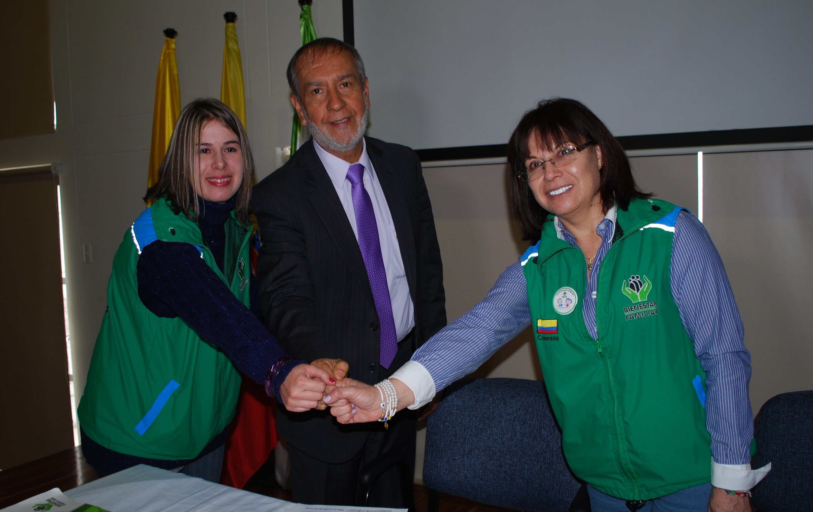

En un evento liderado por el Instituto Colombiano de Bienestar Familiar ICBF, donde los niños y niñas fueron los protagonistas a través de sus voces, entonando los himnos de Colombia, Nariño y Pasto, el alcalde de Pasto Pedro Vicente Obando Ordóñez, firmó del ‘Pacto por la legalidad y la transparencia’ en la ejecución de los recursos públicos destinados a los programas de la primera infancia.

El documento que busca establecer compromisos efectivos para garantizar los derechos de los niños y niñas, cumpliendo con los principios de la legalidad y transparencia, también fue firmado por la directora (e) de la Regional Nariño del ICBF, Martha Isabel Tovar Turmequé y la secretaria de Equidad de Género e Inclusión Social de la Gobernación de Nariño, Alba Cecilia Chamarro, además de los representantes legales de las entidades administradoras de servicios y proveedores para el asistencia a la primera infancia.

Durante su intervención el mandatario municipal, calificó de fundamental la firma del ‘Pacto por la legalidad y transparencia’ para vencer la corrupción que ha permeado todos los sectores del país. Así mismo, aseguró que de ganar la batalla contra este fenómeno social, se logra un avance trascendental en Colombia. “Estamos contentos con estos pasos para avanzar en la paz, pero no puede ser real cuando no hay justicia social. Este pacto defenderá una población sensible como es la niñez”.

De igual forma, la directora (e) de la Regional Nariño del ICBF, Martha Isabel Tovar Turmeque, explicó que el ‘Pacto por la legalidad y transparencia’, firmado con las autoridades departamentales, municipales y con los operadores y proveedores de alimentos de todas las modalidades de atención en la primera infancia, permitirá contrarrestar la corrupción. “El gobernador y el alcalde serán aliados estratégicos para que haya más seguimiento de toda la oferta institucional, de tal manera que los recursos del Estado tenga el control y garantizar la atención de los niños y niñas”.

Entre los compromisos que tendrá en adelante el alcalde de Pasto frente al ‘Pacto por la legalidad y transparencia’ están brindar información oportuna, clara y confiable, para la correcta ejecución de los servicios y la garantía de derechos de los niños y niñas, además de promover la participación de la ciudadanía en el seguimiento a la atención integral de la primera infancia.

SECRETARIA DE SALUD DE PASTO SE REUNIÓ CON COMUNIDAD DEL BARRIO LA ROSA PARA INFORMAR APERTURA DEL ÁREA DE URGENCIAS DE SU CENTRO HOSPITAL
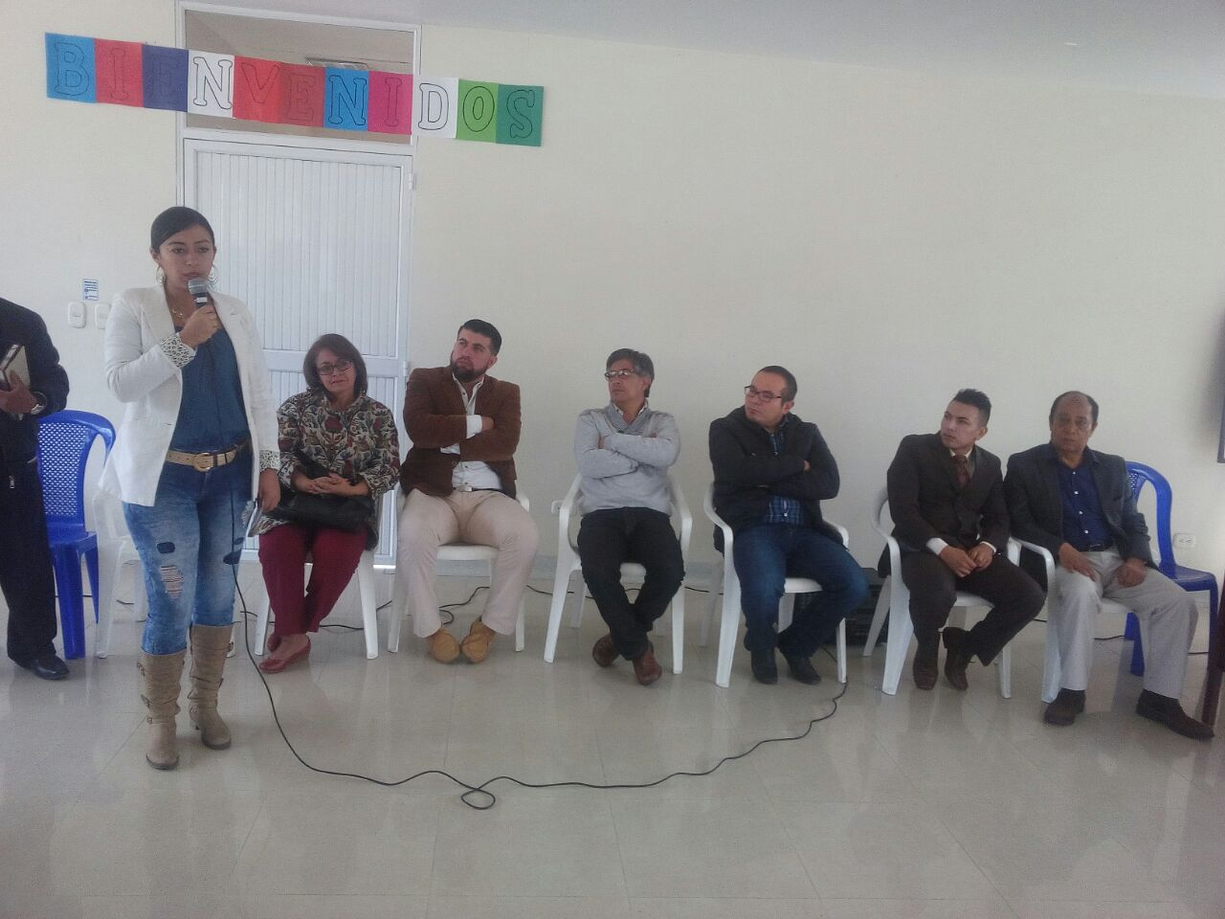
Este viernes 1 de julio, la Secretaria de Salud del municipio Diana Paola Rosero sostuvo una reunión con la comunidad del barrio La Rosa para informarle sobre el acompañamiento que se está haciendo al proceso que comenzó la ESE Pasto Salud, para la apertura del área de urgencias de su centro hospital y temas referentes a la oportunidad para la asignación de citas.
Durante este encuentro en el que también participó el gerente de la ESE Pasto Salud, Héctor Marino Jurado y varios concejales, se informó que con la colaboración de la Policía Metropolitana de Pasto se cumplió con el traslado de los equipos de atención de urgencias desde el centro de salud Lorenzo hasta La Rosa.
Así mismo se dio a conocer a la comunidad que se avanza con un proyecto que será presentado al Plan Bienal para la dotación del centro hospital La Rosa, que permita la entrada en operación de todos sus servicios. Con respecto a la asignación de citas y luego de un diálogo abierto, se acordó que el próximo martes se realizará una nueva reunión para definir estrategias que permitan tener un sistema más efectivo y acorde con las necesidades de la comunidad.
Posteriormente en una nueva reunión en con el director del Instituto Departamental de Salud de Nariño, Omar Andrés Álvarez; el gerente de la ESE Pasto Salud, Héctor Marino Jurado; la Secretaría de Salud de Pasto, Diana Paola Rosero y los equipos técnicas de cada dependencia, se acordó que las tres dependencias trabajarán en equipo por el mejoramiento de la atención en salud de la comunidad de Pasto.
Información: Secretaria de Salud Municipal – Diana Rosero - 31161458113

INSCRIPCIÓN A PROGRAMA ADULTO MAYOR ES COMPLETAMENTE GRATUITO

La Secretaria de Bienestar Social de la Alcaldía de Pasto, Karol Eliana Castro Botero, denunció que personas inescrupulosas están cobrando 15 mil pesos por la inscripción al programa Adulto Mayor.

La funcionaria reiteró que este trámite no tiene ningún costo, al tiempo que informó que los responsables de este hecho ilegal, llegan hasta las viviendas de los potenciales beneficiarios a realizar el proceso de vinculación manifestando que una vez cancelen este dinero, en un término de seis meses empezarán a recibir el pago que entrega el Gobierno Nacional a esta población.

Castro Botero recordó a la ciudadanía y en especial a los familiares de personas mayores, que la inscripción al programa se puede hacer únicamente en la Secretaría de Bienestar Social ubicada en la avenida Mijitayo, (antiguo Inurbe), con personal de la dependencia.

Información: Secretaria de Bienestar Social, Karol Eliana Castro Botero. Celular: 3132943022

SECRETARÍA DE DESARROLLO COMUNITARIO ACOMPAÑA A EDILES Y EDILESAS DE PASTO, EN SU 10º CONGRESO NACIONAL

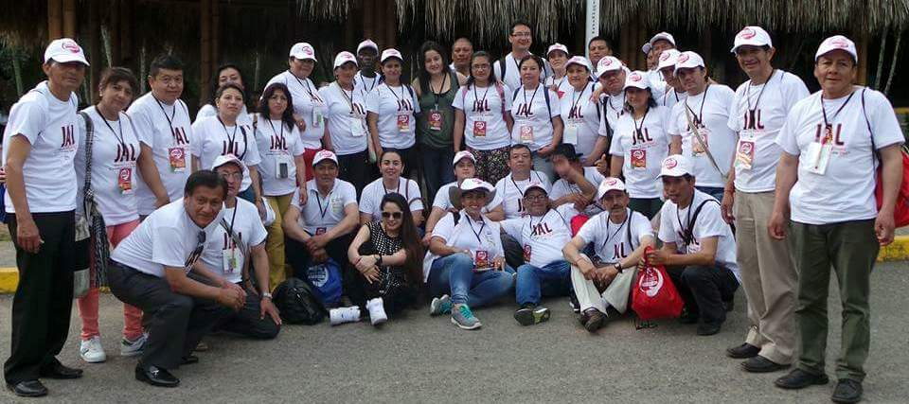

La Alcaldía de Pasto a través de la Secretaría de Desarrollo, acompaña a los ediles y edilesas del municipio en su participación del 10º Congreso Nacional de este tipo de dignatarios de todo el país que se lleva a cabo en la ciudad de Pereira y que en el marco de esta etapa que vive Colombia de paz y postconflicto, se ha denominado: ‘Somos un país al unir nuestras manos’.

La secretaria de la dependencia Paula Andrea Rosero Lombana, explicó que el evento ha propiciado la interlocución con el Gobierno Nacional para demostrar que se está fortaleciendo la interinstitucionalidad y de esta manera participar de las acciones encaminadas a hacer más eficientes y eficaces las diversas formas de solución que se plantean para una Colombia, democrática, justa e incluyente.

De igual manera la funcionaria señaló que junto a 37 ediles y edilesas de Pasto, plantearán iniciativas que conduzcan hacia un camino donde redunde la paz duradera y sostenible en cada uno de los territorios.

Información: Secretaria de Desarrollo Comunitario, Paula Andrea Rosero Lombana. Celular: 3017833825

EMAS PASTO FINALISTA DEL PREMIO ANDESCO A LA RESPONSABILIDAD SOCIAL EMPRESARIAL 2016

En el marco del 18º Congreso de Servicios Públicos Domiciliarios del país, la Asociación Nacional de Empresas de Servicios Públicos y Comunicaciones ANDESCO, realizó la premiación a las compañías participantes que contribuyen a construir una Colombia más competitiva gracias a su compromiso con el desarrollo sostenible del planeta, quedando la Empresa Metropolitana de Aseo EMAS, como finalista de este importante reconocimiento.

Fueron 189 organizaciones las que se postularon para la edición 2016 del Premio Andesco a la Responsabilidad Social Empresarial, de las cuales seis empresas quedaron como finalista, entre ellas Emas Pasto, donde fue reconocida por su sostenibilidad y responsabilidad en el cuidado del medio ambiente.

La premiación se realizó en el centro de convenciones del Hotel Las Américas en la ciudad de Cartagena y dejó como ganador a la Empresa Aguas de la Sabana S.A. E.S.P. – ADESA-, operador de acueducto y alcantarillado, empresa que también pertenece al Grupo Sala.

La gerente de Emas Pasto; Ángela Paz Romero, agradece el esfuerzo de todos los colaboradores que pertenecen a la compañía por lograr este resultado, siempre pensando en el bienestar de la comunidad y contribuir a mantener una ciudad cada día más limpia.

Oficina de Comunicación Social
Alcaldía de Pasto

